**LAPORAN PEMOGRAMAN DASAR**



**KELOMPOK 1**

**M Hapiz Maulana R**

**M Fatan Habibie R**

**Riyana Anandita p**

**Kayla Ramadani**

**SMK INFORMATIKA BINA GENERASI 1**

**Pembelajaran 2024/2025**

Daftar isi

BAB 1 3

**BAB II Penjelasan umum tentang proses login pada website** 6

**BAB III** 6

**Hasil Dan pembahasan** 6

BAB IV 8

BAB V 9

**Kesimpulan dan saran** 10

## BAB 1

## **Tujuan pembuatan (tambahan manfaat dan pendahuluan)**

**Pendahuluan**

Dalam proses pengembangan sebuah situs web, navigasi memegang peranan yang sangat penting untuk mendukung kemudahan akses dan kenyamanan pengguna dalam menelusuri berbagai halaman atau fitur yang tersedia. Navigasi yang baik dapat meningkatkan pengalaman pengguna (user experience) dan membantu menyampaikan informasi secara lebih terstruktur. Salah satu elemen penting yang digunakan dalam menyusun navigasi pada halaman web adalah elemen <nav> dalam HTML.

Elemen <nav> merupakan bagian dari semantic HTML yang secara khusus digunakan untuk menandai bagian navigasi utama dari sebuah situs web. Penggunaan elemen ini tidak hanya membantu dalam membangun struktur antarmuka yang lebih jelas dan rapi, tetapi juga memiliki manfaat dari sisi aksesibilitas dan pengoptimalan mesin pencari (SEO). Dengan adanya struktur semantik yang baik, mesin pencari dan pembaca layar dapat lebih mudah memahami konteks dan hierarki isi dari halaman web tersebut.

Sebagai bagian dari kelompok yang mempelajari pemrograman web, kami menyadari bahwa pemahaman mengenai elemen navigasi sangat penting, terutama dalam membangun situs web yang bersifat interaktif, responsif, dan mudah digunakan. Dalam laporan ini, kami akan membahas secara menyeluruh mengenai elemen <nav>, mulai dari pengertian, fungsi, hingga implementasinya dalam HTML dan framework modern seperti React atau Vue. Selain itu, kami juga akan menguraikan contoh kode dan praktik terbaik dalam membangun sistem navigasi yang efisien.

Melalui laporan ini, kami berharap dapat memberikan gambaran yang jelas mengenai peran penting navigasi dalam pemrograman web serta meningkatkan pemahaman tentang bagaimana elemen <nav> dapat digunakan secara efektif untuk menciptakan pengalaman pengguna yang optimal.

**Latar Belakang**

Jadi projek website kami yang berjudul "kuliner Sunda" ini berawal dari daerah tempat kami tinggal ya itu bogor dimana Bogor masih dalam kawasan jawa barat alias Sunda dimana mayoritas masyarakatnya di sini suka sekali dengan yang namanya liwetan seperti makan bersama dengan hidangan makanan khas Sunda seperti liwetan karena itu lah pasti di bogor ini banyak sekali restoran yang menjual makanan sunda dan rata-rata restoran yang menjual makanan Sunda sistem nya adalah prasmanan atau pesan nya harus memanggil pelayan yang ada di restoran itu dulu dan orang-orang juga banyak yang bingung untuk pergi ke restoran makanan sunda yang mana yang benar-benar enak di sekitar mereka,

Karena restoran sunda di daerah bogor ini banyak dan pastinya jika restoran sedang ramai oleh pelanggan pasti pelanggan harus mengantri di tempat pemesanan atau menunggu pelayan datang menghampiri pelanggan agar mereka bisa memesan dan pastinya mereka juga tidak ada waktu yang lama untuk menentukan atau memilih-milih menu dengan santai, jadi kami berinisiatif untuk membuat website ini agar dapat mempermudah orang-orang mencari restoran atau kuliner sunda dan mempermudah pelanggan dalam memesan makanan atau minuman jadi tidak bingung mencari makanan sunda yang enak lalu tidak usah antri atau memanggil pelayan untuk memesan makanan atau minuman jadi mereka hanya perlu memilih ingin restoran yang mana lalu memesan lewat website ini jadi tinggal datang ke restoran yang sudah di pilih dan menunggu pesanannya datang.

**Tujua****n Projek website yang di buat :**

1. **Mempermudah orang-orang mencari tempat makanan sunda**
2. **Mempermudah pelanggan dalam proses pemesanan**
3. **Menyediakan informasi lengkap tentang menu makanan dan minuman nya.**
4. **Menyediakan berbagai metode pembayaran secara digital kepada pelanggan.**
5. **Menjadikan usaha kuliner Sunda lebih modern, profesional, dan siap bersaing di era digital.**

BAB II **Penjelasan umum tentang proses login pada website**

Jadi di dalam proses login ini pelanggan masuk menggunakan email beserta password nya lalu setelah berhasil pelanggan bisa langsung masuk kedalam website nya lalu pelanggan bisa langsung meng searching kuliner khas Sunda apa yang pelanggan inginkan nanti ketika pelanggan mencari di website itu akan

muncul dari pencarian pelanggan beberapa makanan rekomendasi dari website kami beserta dengan ulasan dan keterangan nya dan juga bisa melihat menu-menu nya di website ini agar pelanggan bisa mudah memilih menunya sesuai yang pelanggan inginkan lalu pelanggan bisa langsung memesan dan bayar di websitenya.

## **BAB III**

## **Hasil Dan pembahasan**

**HASIL: FROM LOGIN**

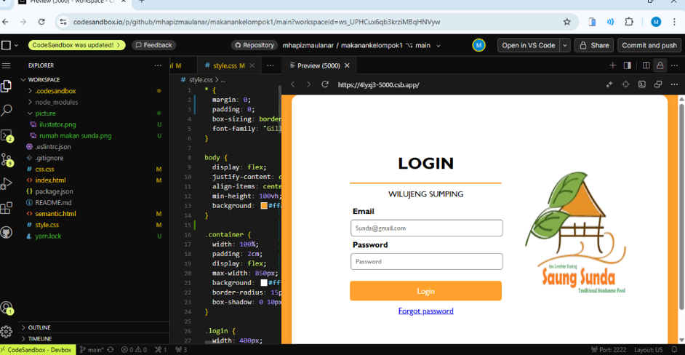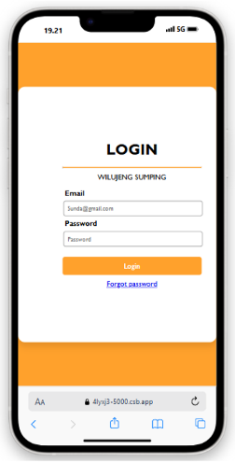

Ini adalan tampilan awal ketika pelanggan membuka website yang kami buat jadi disini pelanggan harus melakukan proses login dengan memasukan email beserta password nya ini adalah langkah awal agar pelanggan bisa mengakses website yang kami buat.

**HASIL: LANDING PAGE**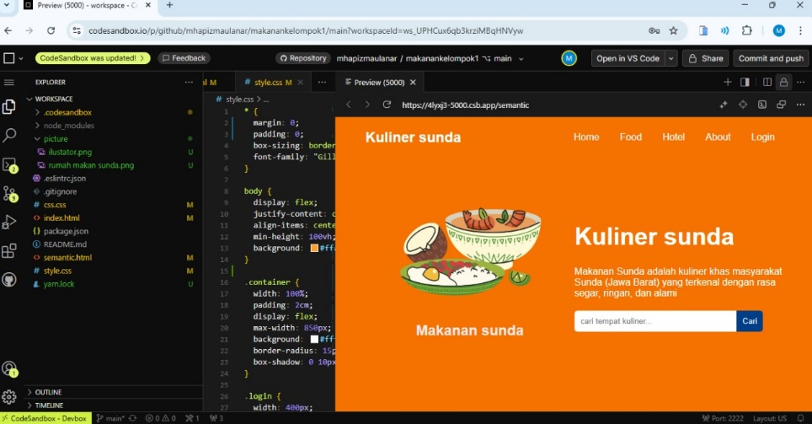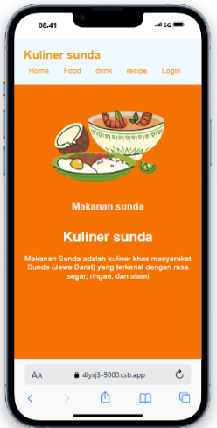

Lalu di sini adalah tampilan ketika pelanggan sudah berhasil melakukan login di sini pelanggan bisa langsung mencari dan menjelajahi makanan atau minuman khas sunda beserta resepnya melalui website yang kami buat.

**TAMPILAN MAKANAN**

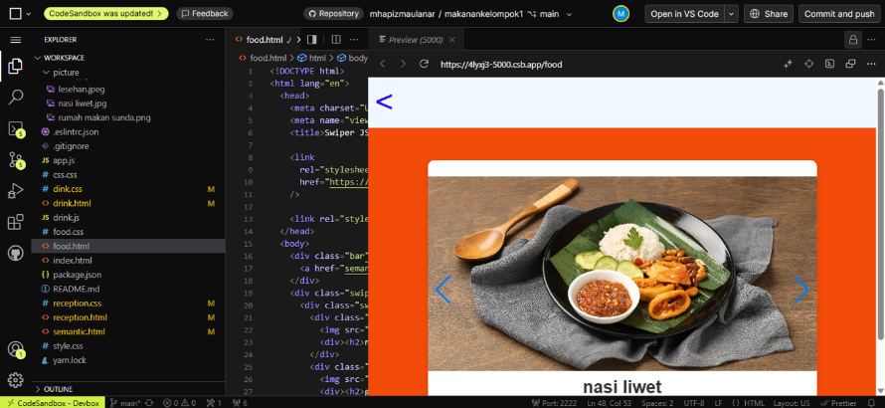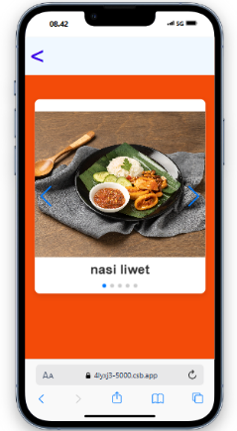

Ini salah satu contohnya jadi ketika perlanggan mencari makanan khas sunda di pencarian website kami seperti nasi liwet nanti akan lansung muncul gambar nasi liwet nya dan bisa langsung di klik saja makanan yang sudah di cari.

**TAMPILAN MINUMAN**

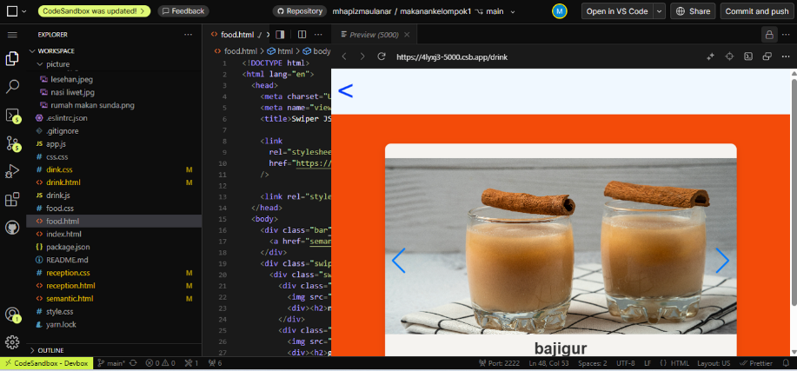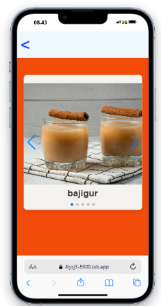

Begitupun dengan ini jadi ketika pelanggan mencari minuman khas sunda seperti salah satunya yaitu bajigur nanti akan langsung muncul gambar bajigur nya sesuai dengan yang di cari oleh pelanggan dan bisa langsung di klik saja.

**RESEP**

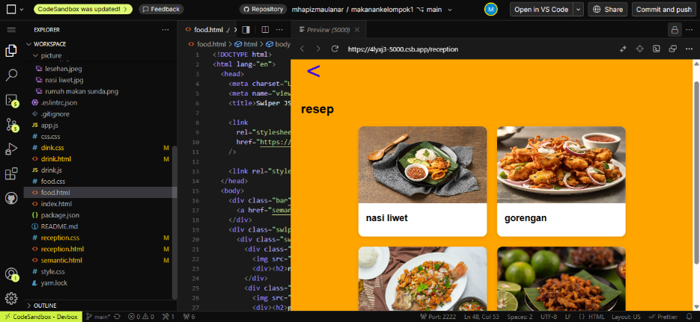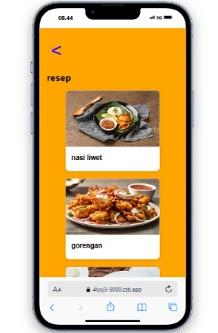

Dan disini juga para pelanggan bisa mencari tentang resep dari makanan atau minuman khas sunda yang mereka ingin cari jadi para pelanggan juga bisa membuat makanan atau minuman khas sunda di rumah dengan melihat resep yang tersedia di website kami.

## 

## **BAB IV** **Kesimpulan dan saran**

Pembuatan website “Kuliner Khas Sunda” ini merupakan langkah strategis dalam upaya pelestarian budaya serta pengembangan potensi ekonomi kreatif di bidang kuliner, kekayaan kuliner Sunda yang sangat beragam, mulai dari makanan tradisional seperti nasi liwet, karedok, hingga minuman khas seperti bajigur merupakan warisan budaya yang patut dikenalkan kepada generasi muda maupun masyarakat internasional, namun karena kurangnya media informasi yang menarik, informatif, dan mudah diakses seringkali menjadi kendala dalam upaya promosi kuliner lokal, maka melalui laporan ini kami membuat sebuah website yang memuat informasi lengkap tentang kuliner khas sunda, termasuk deskripsi makanan, serta lokasi tempat makan yang menjual makanan-makanan tersebut, website ini dirancang dengan tampilan yang menarik dan ramah pengguna, serta dilengkapi fitur interaktif seperti pencarian makanan atau minuman khas sunda dan rekomendasi tempat makan.

Selain sebagai media informasi, website ini juga dapat menjadi sarana promosi bagi UMKM kuliner sunda agar dapat menjangkau pasar yang lebih luas dan meningkatkan daya saing di era digital, dengan begitu website ini diharapkan tidak hanya menjadi sumber informasi, tetapi juga menjadi penggerak pertumbuhan ekonomi lokal dan pelestarian budaya, di era digital sekaligus membuka peluang ekonomi baru bagi masyarakat, website ini dapat menjadi platform yang bermanfaat bagi semua pihak, mulai dari konsumen, dan pelaku usaha.